經濟部標準檢驗局花蓮分局新聞資料 111年12月13日
標準檢驗局花蓮分局「計量與綠能探索館」加值探索體驗 歡迎預約參觀
隨著目前環保意識的抬頭，綠能產業逐漸受到重視，綠色能源（Green Energy）屬於低溫室氣體排放（低二氧化碳排放）的潔凈能源，在全球能源轉型的關鍵時代，是未來經濟發展的新興動力。標準檢驗局花蓮分局分局長楊振奇表示，因應國際趨勢，政府大力推動2050淨零排放政策，為使綠能教育往下扎根，分局自2020年起建置「計量與綠能探索館」，希望以淺顯易懂及活潑有趣的方式，傳達政府推動綠能的核心理念。
楊分局長進一步說明，計量與綠能探索館近期已完成六大主題區，包括：「度量衡走廊」、「計量單位」、「綠能生活」、「海洋能量」、「生活計量教室」及「綠能-碳中和」中庭走廊，其中太陽能體驗區(如附圖)特別解說有趣的太陽能光電原理：太陽能板是以半導體製成，當太陽光照射在太陽板時，可在半導體中激發產生「電子(負電)」和「電洞(正電)」，分離之電子(負極)與電洞(正極)形成電壓，再透過外部導線傳輸形成電流供負載使用，參訪民眾透過立體面板設計之遊戲操作，可深刻體會其中巧妙的運作原理，除了太陽能體驗區外，還有風力能、水力能及地熱能等其他有趣的主題區域供民眾實地操作體驗。
計量與綠能探索館是標準檢驗局為傳達「計量」與「綠能」的基礎教育，給更多的民眾及學生認識綠能的機會，並協助科普教育深根，其中有許多有趣的儀器與各種創意用具給參觀者實際操作，場域有一系列的計量與綠能的學習內容，以生動有趣的互動方式引導民眾學習，有別以往度量衡給人傳統老舊的印象，讓參觀者能以動態體驗方式迅速理解「計量」領域中SI國際單位與「綠能」的基礎科學知識及應用方向，瞭解這些主題原來都和生活息息相關。
誠摯歡迎有興趣的學校與團體預約蒞臨參觀「計量及綠能探索館」，預約電話請洽：0921-776499 張小姐，或可自本分局網頁(https://www.bs
mi.gov.tw/wSite/mp?mp=8)「預約服務」項下網路報名，探索館地址：花蓮市忠義二街9號(東側門)。

標準檢驗局花蓮分局發言人：饒副分局長玉珍
電話：03-8221121分機602
業務課連絡人：白課長侃如
電話：03-8221121分機650
參考照片:
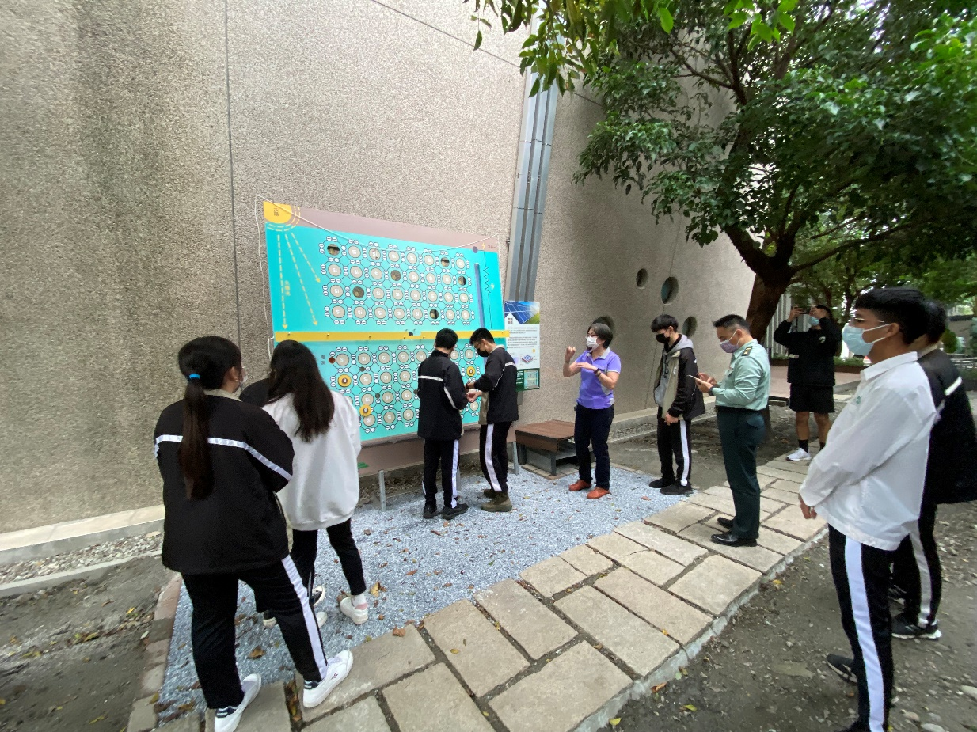
太陽能：太陽板原理操作
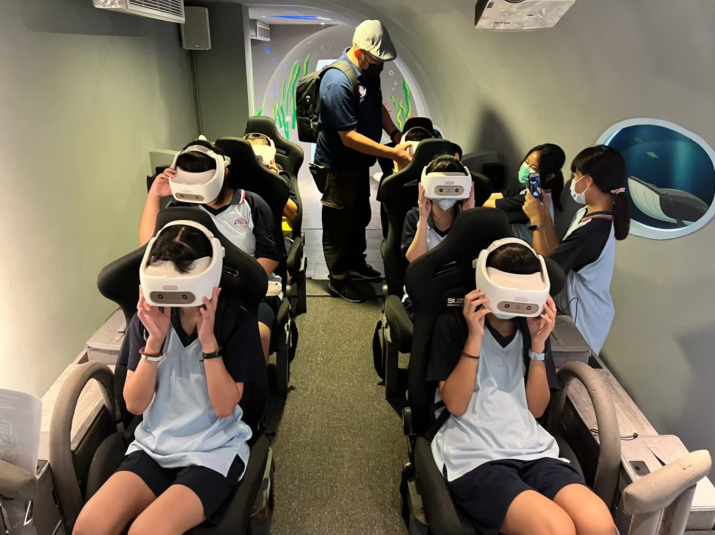
海洋能：深層海水館3D-VR潛艇體驗
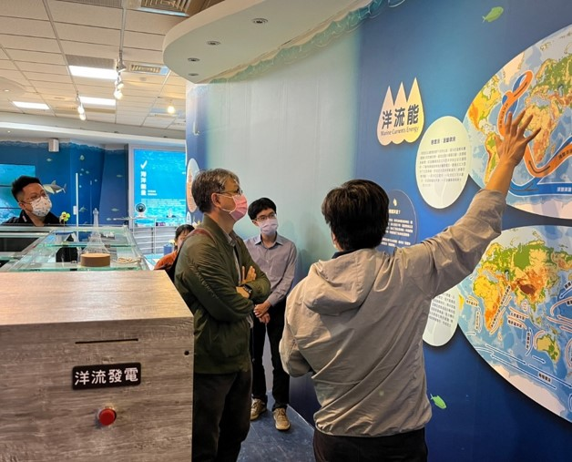
海洋能：洋流發電
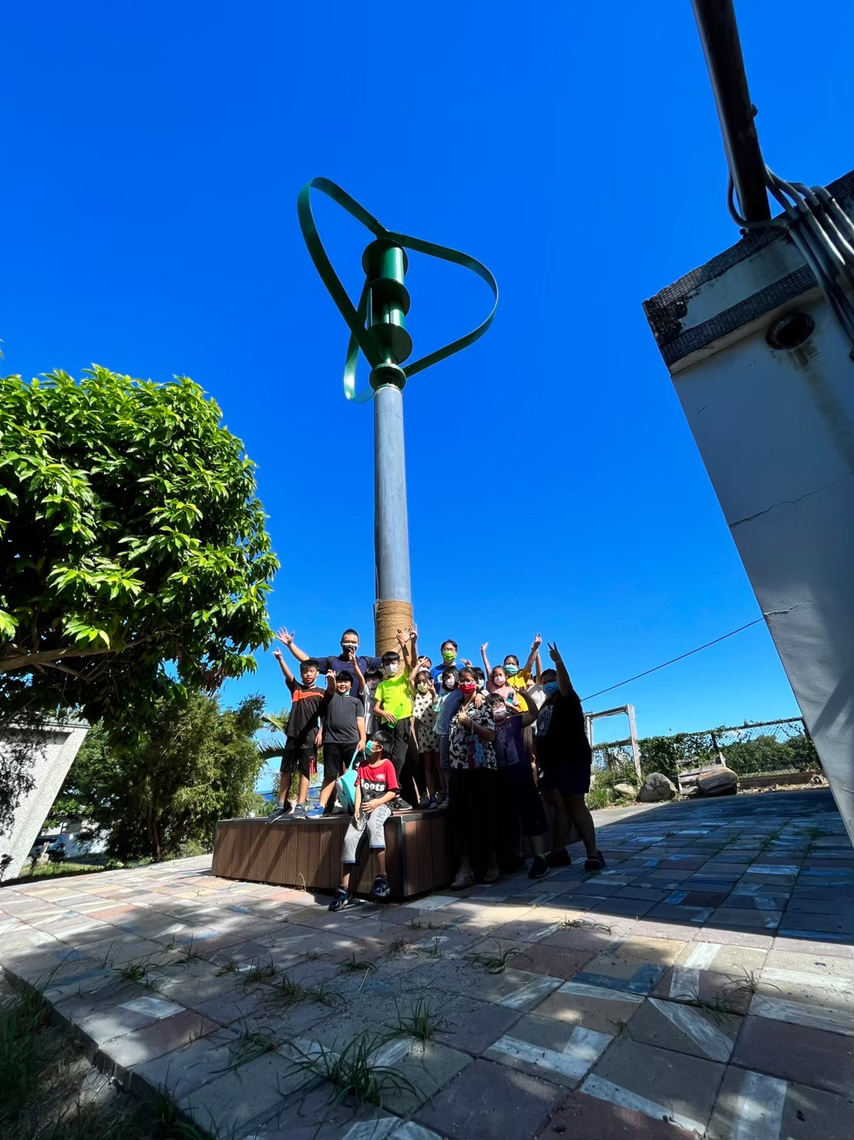
風能：垂直式風力發電機
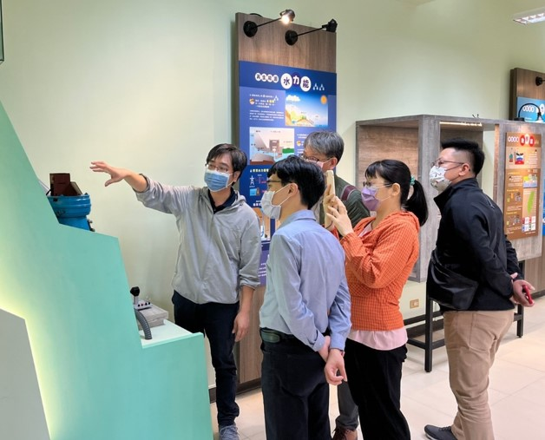
水利能
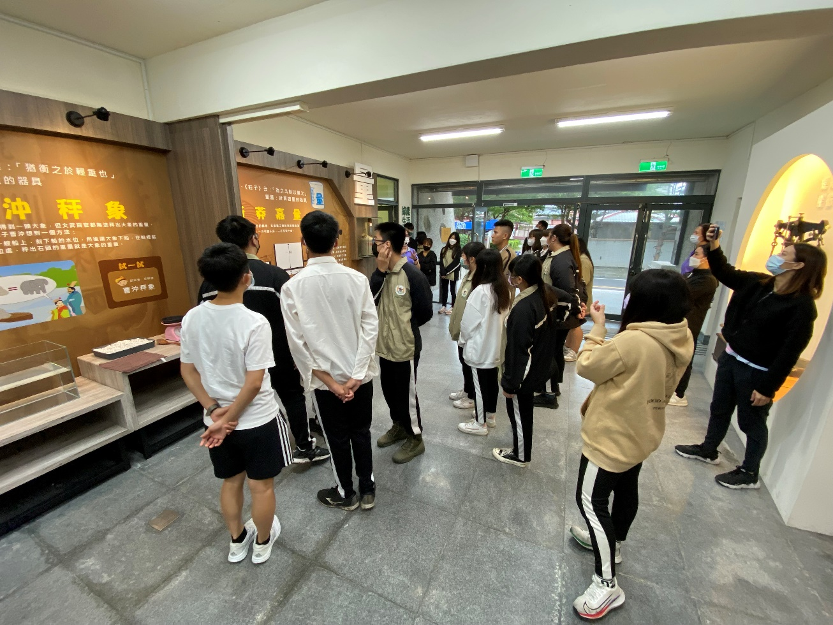
度量生活走廊
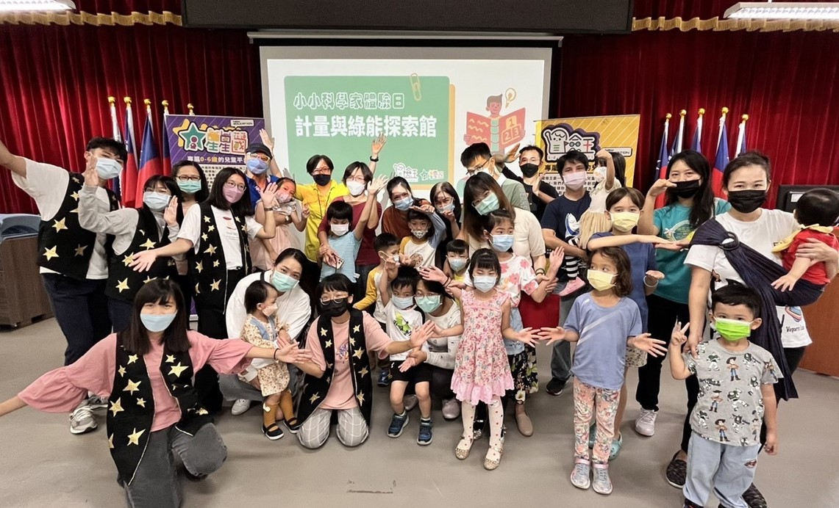
綠能教育推廣

